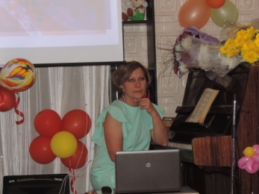И снова, здравствуйте! Я, надеюсь, вам нравится заниматься музыкой дома! Если да, то очень хочется это увидеть на ваших видео и фотографиях, которыми можно поделиться с нами!



РАССКАЗ

*«Наступила осень»*

*(с использованием музыкальных инструментов, которые вы изготовили своими руками)*

[](http://images.google.ru/imgres?imgurl=http://summoning.ru/images/maple.jpg&imgrefurl=http://summoning.ru/notes/pictures/time.shtml&h=239&w=258&sz=8&hl=ru&start=1&tbnid=gTBfj7y0SpgrkM:&tbnh=104&tbnw=112&prev=/images?q%3D%D0%BA%D0%BB%D0%B5%D0%BD%D0%BE%D0%B2%D1%8B%D0%B9%2B%D0%BB%D0%B8%D1%81%D1%82%26svnum%3D10%26hl%3Dru%26lr%3D%26newwindow%3D1)



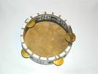Наступила осень (звучит бубен).

Под ногами зашуршали первые опавшие листья (звуки шуршащей бумаги).

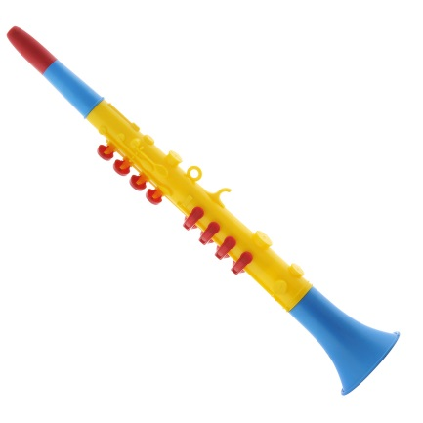Подул осенний ветер (звучит дудочка), пригнал темные тучи (звуки барабана).

[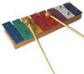](http://images.yandex.ru/yandpage?&q=1026699825&p=2&ag=ih&rpt=simage&qs=stype%3Dimage%26nl%3D0%26text%3D%CD%C5%D4%C1%CC%CC%CF%C6%CF%CE)Закапал дождик (звучит металлофон), потом все чаще и чаще (звучит металлофон).

Побежали ручьи по дорогам (язык), холодно и сыро стало вокруг…

Но вот дождь закончился. Из-за туч выглянуло солнышко (звучат металлические тарелки).

Осветило солнышко осеннюю поляну (снова звучат тарелки).

И увидели мы красивые, разноцветные деревья.

Ветер подул на них (звучит дудочка).

И деревья зашумели своей листвой (раздаются звуки погремушек из пластиковых бутылочек).

Где-то далеко застучал дятел (звучат палочки).

Белка готовила запасы на зиму и прыгала по веткам (звучит колокольчик), зайка спешил поменять свою шубку (звучат барабанчики разной высоты).

[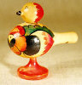](http://images.yandex.ru/yandpage?&q=1413697568&p=0&ag=ih&rpt=simage&qs=stype%3Dimage%26nl%3D0%26text%3D%D0%D4%C9%DE%CB%C9-%D3%D7%C9%D3%D4%D5%CC%D8%CB%C9)

Птицы запели в последний раз перед тем, как улететь на юг (свист птички – свистульки).

Днем все собрались на полянке: и солнышко, и деревья, и листья, и ветер, и стали радоваться последним теплым денькам (звучат все инструменты).

Но вот наступил вечер и все вокруг умолкло. Стало тихо-тихо.

